**Урок 64 Лабораторна робота № 12. Визначення ККД простого механізму**

**Мета уроку:**

**Навчальна.** Експериментально визначити ККД похилої площини.

**Розвивальна.** Розвивати критичне мислення учнів.

**Виховна.** Виховувати в учнів охайність під час проведення експерименту, дбайливе ставлення до лабораторного обладнання; виховувати учнів працювати в парах та групах.

**Тип уроку:** урок застосування знань, умінь і навичок.

**Обладнання:** обладнання лабораторної роботи.

**План уроку:**

І. ОРГАНІЗАЦІЙНИЙ ЕТАП

II. ПЕРЕВІРКА ДОМАШНЬОГО ЗАВДАННЯ

III. АКТУАЛІЗАЦІЯ ОПОРНИХ ЗНАНЬ ТА ВМІНЬ

IV. ВИКОНАННЯ ЛАБОРАТОРНОЇ РОБОТИ № 12

V. ПІДСУМОК УРОКУ

VI. ДОМАШНЄ ЗАВДАННЯ

**Хід уроку**

**І. ОРГАНІЗАЦІЙНИЙ ЕТАП**

**II. ПЕРЕВІРКА ДОМАШНЬОГО ЗАВДАННЯ**

**III. АКТУАЛІЗАЦІЯ ОПОРНИХ ЗНАНЬ ТА ВМІНЬ**

**IV. ВИКОНАННЯ ЛАБОРАТОРНОЇ РОБОТИ № 12**

**Тема.** Визначення ККД похилої площини.

**Мета:** переконатися на досліді, що корисна робота, виконана за допомогою похилої площини, менша від повної роботи; визначити ККД похилої площини.

**Обладнання:** мірна стрічка; динамометр; три тягарці однакової маси; дерев'яна лінійка; штатив із муфтою та лапкою; дерев'яний брусок.

**Хід роботи**

**Виконайте роботу з допомогою відео**

[**https://youtu.be/LaBqt29YFGw**](https://youtu.be/LaBqt29YFGw)

**Підготовка до експерименту**

1. Перед тим як виконувати роботу, переконайтеся, що ви знаєте відповіді на такі запитання.

1) Які види простих механізмів ви знаєте?___________________________________

______________________________________________________________________

2) Як визначити коефіцієнт корисної дії?____________________________________

______________________________________________________________________

3) Чому ККД будь-якого механізму завжди менший від 100%? __________________

______________________________________________________________________

2. Визначте ціну поділки шкал вимірювальних приладів:

Сстріч = _____________________; Сдин = _____________________.

3. Зберіть експериментальну установку, як показано на рисунку.

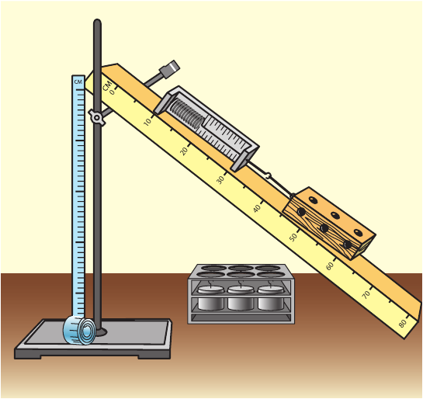

**Експеримент**

*Суворо дотримуйтесь інструкції з безпеки.*

*Результати вимірювань відразу заносьте до таблиці.*

|  |  |  |  |  |  |  |  |  |
| --- | --- | --- | --- | --- | --- | --- | --- | --- |
| Номер досліду |  |  |  |  |  |  |  |  |
| 1 |  |  |  |  |  |  |  |  |
| 2 |  |  |  |  |  |  |
| 3 |  |  |  |  |  |  |

1. Виміряйте довжину *l* і висоту *h* похилої площини.

2. Визначте за допомогою динамометра вагу *Р*1 бруска.

3. Покладіть брусок на похилу площину. Рівномірно переміщуючи його вгору по похилій площині, виміряйте силу тяги *F*1.

4. Не змінюючи кута нахилу площини, повторіть дії, описані у п. 2 і 3, ще двічі, послідовно установивши на бруску спочатку один, а потім два тягарці.

**Опрацювання результатів експерименту**

1. Для кожного досліду обчисліть:

1) корисну роботу ();

2) повну роботу ();

3) виграш у силі, який дає похила площина ;

4) ККД похилої площини $\left(=\frac{A_{кор}}{A_{повна}}∙100\%\right)$.

Дослід 1

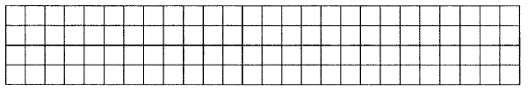

Дослід 2



Дослід 3



**Аналіз експерименту та його результатів**

Проаналізуйте експеримент і його результати. Сформулюйте висновок, у якому зазначте:

1) Для кожного досліду порівняйте значення сили (*F*) зі значенням ваги тіла (*Р*) і зробіть висновок про виграш у силі, який дає похила площина.

2) Порівняйте одержані значення ККД і зробіть висновок, чи залежить ККД від ваги тіла, яке піднімають похилою площиною.

**Висновок**

**______________________________________________________________________**

**______________________________________________________________________**

**______________________________________________________________________**

**______________________________________________________________________**

**______________________________________________________________________**

**______________________________________________________________________**

**______________________________________________________________________**

**Творче завдання**

Чому, на вашу думку, змінюється ККД в разі зміни кута нахилу площини?

**______________________________________________________________________**

**______________________________________________________________________**

**______________________________________________________________________**

**______________________________________________________________________**

**______________________________________________________________________**

**______________________________________________________________________**